Тематика бесід зі здобувачами освіти під час «Тижня знань з безпеки життєдіяльності»
- Рекомендації для бесід щодо правил безпечної поведінки під час перебування біля замерзлих водоймищ:

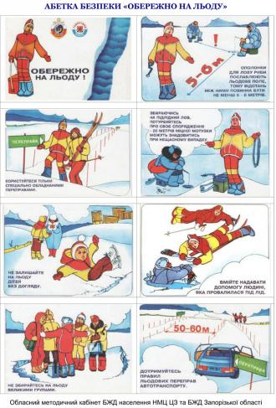

- Правила поведінки на льоду:

1. Виходити на лід можна тільки за стійкої морозної погоди.
2. Переходити водойми потрібно в спеціально позначених і обладнаних для цього місцях.
3. Забороняється виходити на лід товщина і міцність якого вам невідомі.
4. Забороняється спускатися на лижах з крутого берега на неперевірений на міцність і товщину лід.
5. Забороняється збиратися на льоду великими групами в одному місці.
6. Забороняється виходити на лід за таких умов:
- якщо поруч теплі потоки води, в місці з’єднання річок, у місці виходу стічних і промислових вод;
- у випадку швидкої течії річки у цьому місці;
- за наявності вмерзлих у лід дошок, палок та інших предметів;
- у випадку різного забарвлення льоду;
- під час весняного розтавання снігу та льоду, а також сильного перепаду температури під час весняного потепління.

- Надання допомоги потерпілим на льоду:

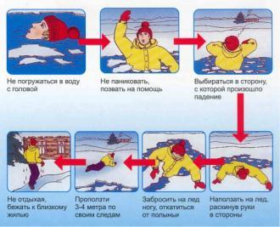

4. Щоб допомогти учневі, який терпить лихо і не потерпіти самому, дотримуйтесь наступних правил:
1. Без потреби не виходьте на лід. Подумайте, чи зможете під час надання допомогти впоратись самотужки, чи краще покликати на допомогу ще кого-небудь. Якщо поряд нікого немає, то дійте продумано і обережно, щоб замість допомоги не погіршити становище.
2. Протягніть потерпілому довгу жердину, дошку, палицю від лиж, лижу, хокейну ключку або киньте вірьовку, зв’язані паски тощо. Якщо вам все-таки необхідно вийти на лід, то ляжте на лід і повзіть по поверхні, штовхаючи рятувальний засіб перед собою або кидаючи перед собою вірьовку чи пасок
3. Будьте якомога далі від ополонки (краю крижини), протягніть потерпілому палицю, жердину, чи киньте вірьовку. Якщо вірьовка чи трос закріплені на березі і не вистачає довжини, то. міцно тримаючись за кінець вірьовки однією рукою, протягніть потерпілому другу руку.
4. Витягніть потерпілого, попросіть його працювати ногами – так буде легше витягнути його з ополонки. Коли ви його витягли. не дозволяйте йому підійматись на ноги, нехай він повзе вслід за вами до берега.
5. Після того, як витягнете потерпілого у безпечне місце, викличте «швидку допомогу», надайте першу допомогу, необхідну при охолодженні:
- поступово відігрійте постраждалого, загорніть його у ковдри або сухий теплий одяг;
- не намагайтесь зігріти тіло потерпілого дуже швидко, не занурюйте його у теплу воду, швидке обігрівання може викликати серцеві проблеми;
- будьте надзвичайно уважними при поводженні із потерпілими;
- по можливості прикладіть до тіла теплий предмет (гарячу грілку, пляшки із теплою волого);
- дайте тепле пиття, якщо потерпілий при свідомості.

- Правила поведінки під час ожеледиці:
1. Ходи не поспішаючи, ноги злегка розслаб у колінах, ступай на всю підошву. Руки мають бути вільні. Пам'ятай, що поспіх збільшує небезпеку під час ожеледиці, тому виходь із будинку повільно.
2. У разі порушення рівноваги швидко присядь — це найбільш реальні шанс утриматися на ногах.
3. Падай із мінімальної шкодою для свого здоров'я. Відразу присядь, щоб знизити висоту. У момент падіння зберись, напруж м'язи, а доторкнувшись до землі, обов'язково перекотися — удар, спрямований на тебе, зменшиться.
4. Не тримай руки в кишенях: це збільшує можливість не тільки падіння, а й важких травм, особливо переломів.
5. Обходь люки: як правило, вони покриті льодом. Крім того, люки можуть бути погано закріплені, що збільшує ризик травмування
6. Ідучи тротуаром, не проходь близько до проїжджої частини дороги. Це небезпечно, адже є ризик підковзнутися і впасти по, колеса автомобіля, що проїжджає.
7. Не перебігай проїжджу частину дороги під час снігопаду та ожеледиці, пам'ятай, що через ожеледицю значно збільшаться відстань гальмівного шляху.
8. Якщо ти впадеш і деякий час відчуєш біль у голові й суглобах, нудоту — терміново звернися до лікаря.

- Правила поведінки на льоду, на водоймах взимку під час відлиги

ЗАПАМ’ЯТАЙ:
1. Ніколи не можна виходити на лід наодинці;
2. Ніколи не ставай на лід, якщо ти не впевнений, що він достатньо міцний;
3. Обходь ополонки, темні плями - там лід тонкий.
4. Лід ненадійний біля заростів очерету, біля кущів,дерев і там, де вода б’є ключем.
5. Лід небезпечний під час відлиги, потепління
ЩО РОБИТИ, ЯКЩО ЛІД ПІД ТОБОЮ ВСЕ Ж ТАКИ ПРОВАЛИВСЯ?
1. Не піддавайся паніці,клич на допомогу. Попробуй вибратись із льодяної води.
2. Широко розведи руки, і повільно виповзай, спираючись грудьми як можна далі на лід.
3. Обережно витягни спочатку одну ногу, відсунь її від краю ополонки і витягни другу ногу.
4. Рухайся повзком в тому напрямку, звідки прийшов.
5. На березі відразу біжи до найближчого житла.
ЩО ТРЕБА ДІЯТИ, ЯКЩО БІДА ТРАПИЛАСЯ НА ВАШИХ ОЧАХ?
1. Поклич дорослих,
2. Витягаючи дитину з ополонки, не наближуйся до краю не менше ніж 3 -5 метрів. Подавай потерпілому вірьовку, палицю, лижу чи шарф.
3. Тебе повинен хтось підстраховувати на березі.
